**Информация о Web-приложении**

**Тип проекта**

В сфере информационных технологий (IT)

**Название проекта**

Web-приложение для ТРЦ «БраVо»

**Проблема**

На данный момент переговоры с арендаторами проводиться путем личной встречи и обсуждением деталей условий аренды. Это усложняет работу сотрудникам ТРЦ и продлевает время на рассмотрение и принятия решения по поводу аренды помещений. Так как необходимо договориться о встрече, назначить дату переговоров, выслушать потенциального арендатора, решить необходима ли эта организация на территории ТРЦ «БраVо», обсудить детали договора аренды и подписать договор. Так же есть проблемы с привлечением новых арендаторов. Торговая точка не настолько популярна у обычных посетителей, чтоб привлечь новый поток арендаторов. ТРЦ «БраVо» нацелен на молодое поколение, которое в большинстве своём ищет всю необходимую информацию для себя в интернете, а Web-приложения нет.

**Описание проекта**

Web-приложение предназначено для автоматизации приема и обработки обращений арендаторов, а так же для привлечения новых арендаторов за счет притока новых посетителей путем рекламы и информирования о находящихся на территории ТРЦ «БраVо» организаций.

**Планируемый результат**

Итоговый продукт представляет собой понятную функциональную web-систему, состоящую из нескольких страниц.

Web- приложение должно иметь следующий функционал:

* Слайдеры для рекламы ТРЦ «БравVо» и акций организаций, находящихся на территории комплекса;

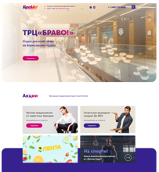

* Карточки акций и детальные страницы;

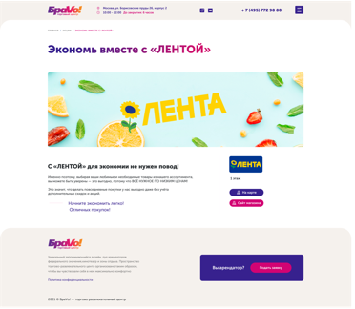

* Переключение категорий организаций;

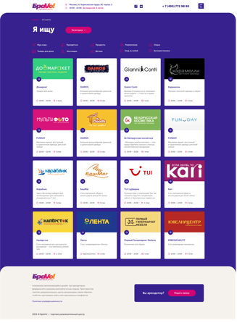

* Вывод карточек и детальных страниц организаций;

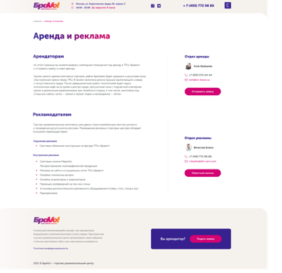

* Вывод интерактивной карты;

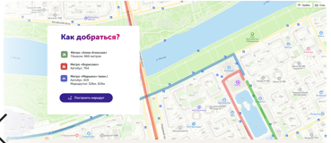

* Открытие медиа файлов в модальных окнах;
* Бургерное меню;



* Вывод карточек организаций по категории;



* Форма обратной связи с функцией прикрепления файлов методом Drag and drop;

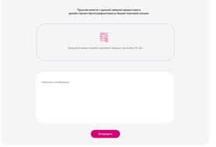

Приложение должно быть понятным, простым в использовании, интересным для посетителей и арендаторов, иметь привлекательный и современный дизайн.

**Структура дизайна**

Сайт имеет расширения: 1920px/1280px/1024px/720px/480px

**Навыки участников**

Программирование, цифровой дизайн, создание проектных моделей, умение работать с инструментами разработчика Chrome DevTools, создавать презентации.

**Оборудование и материалы**

Компьютерное оборудование, HTML / CSS /PHP / JavaScript, Microsoft Office, Figma и др.